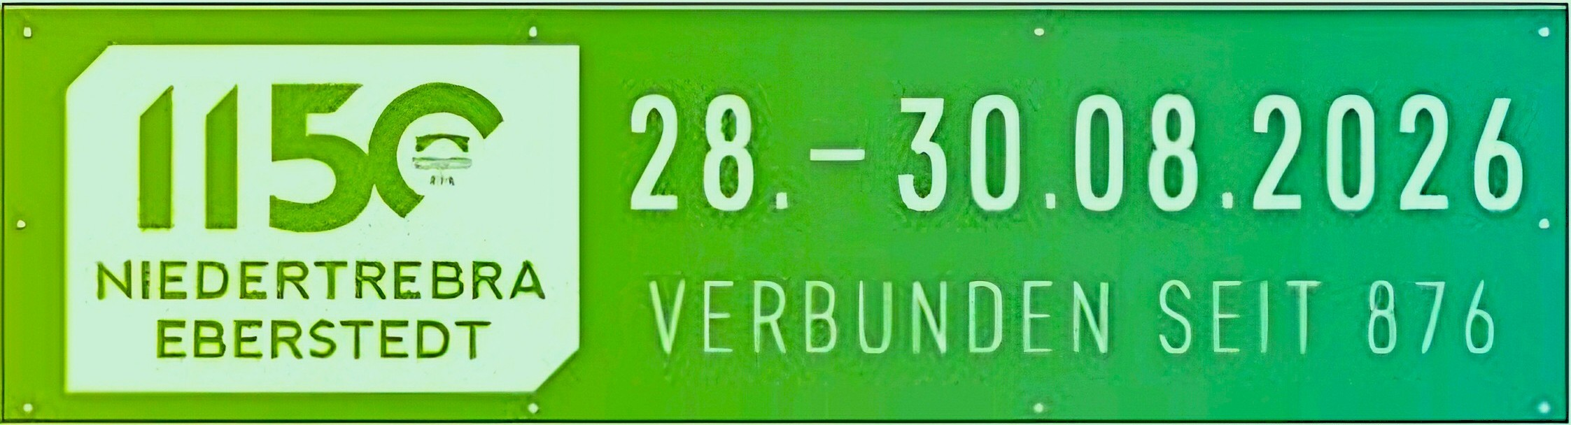

SPENDENAUFRUF

1150- Jahrfeier Niedertrebra / Eberstedt

Die Vorbereitungen für unser gemeinsames Fest in beiden Gemeinden laufen auf Hochtouren. Das Organisationsteam arbeitet intensiv daran, ein abwechslungsreiches und unterhaltsames Programm für alle Altersgruppen auf die Beine zu stellen.

Wir brauchen Ihre Unterstützung

Liebe Unterstützer,

unser Organisationsteam steckt viel Herzblut und ehrenamtliche Arbeit in dieses Vorhaben. Damit es Wirklichkeit wird, sind wir unter anderem auf Spenden angewiesen.

Jede Spende zählt!

Spendenkonto bei der SPK Mittelthüringen:
Empfänger: Gemeinde Niedertrebra
IBAN: DE18 8205 1000 0545 0001 30
Verwendungszweck: (Name/Firma)
Spende 1150 Jahre Niedertrebra/Eberstedt

Wir freuen uns auf Ihre Unterstützung.

Haben Sie noch Fragen, wenden Sie sich an den Verfasser:
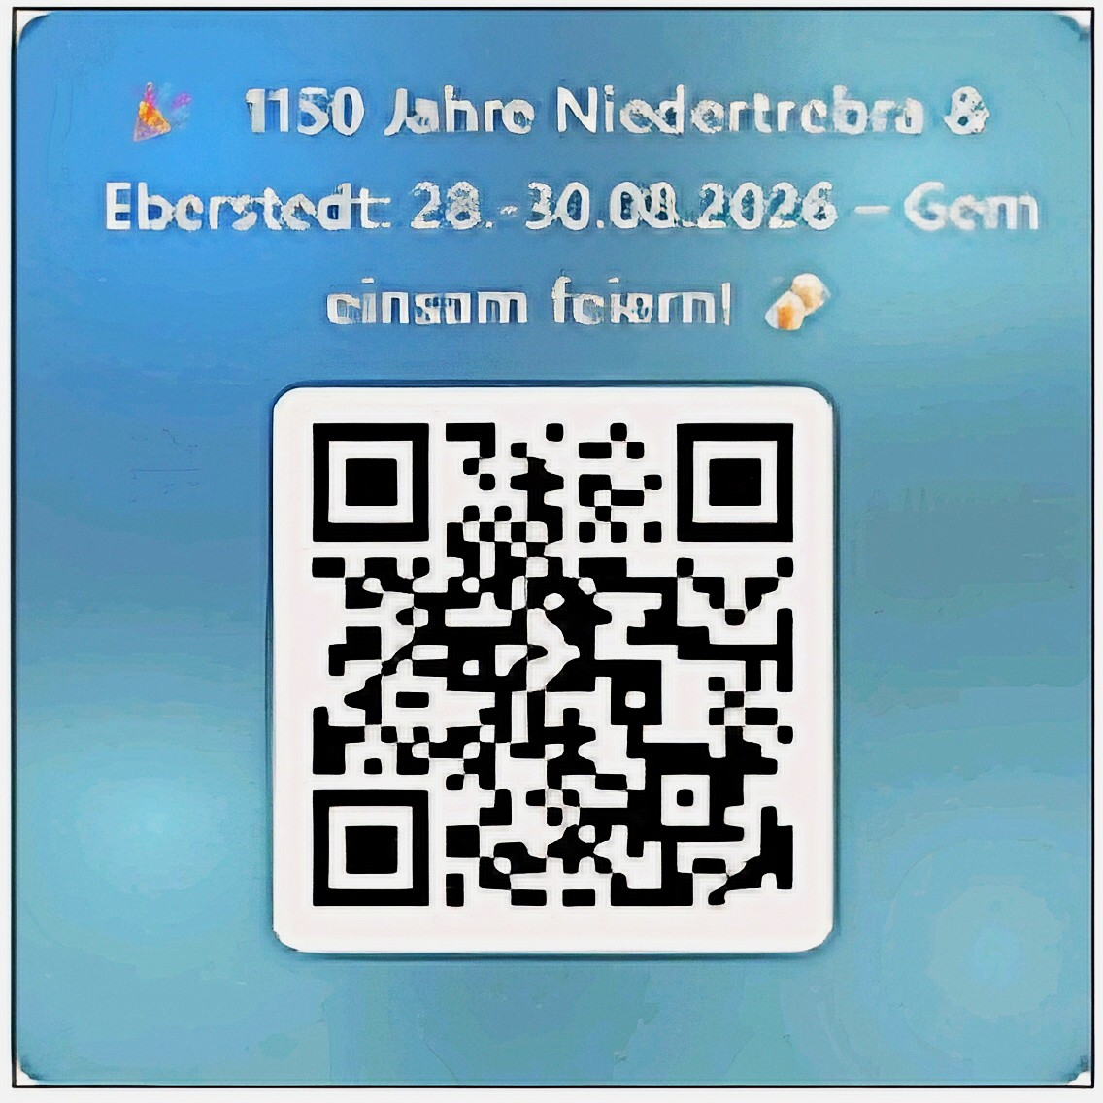
Siegmar Geyer
Neue Welt 25
99518 Niedertrebra
Mobil: 0170 9943913
E-Mail: siegmar.geyer@gmail.com

Ein herzliches Dankeschön für Ihre Unterstützung!

Lieber Spender,

im Namen des gesamten Organisationsteams möchte ich mich ganz herzlich für Ihre Spende bedanken und freue mich, Sie an unser Seite zu wissen.
Dank solcher Unterstützungen können wir unser Vorhaben realisieren.

Um Ihre Zuwendung zuordnen zu können und für die eventuelle Ausstellung einer Zuwendungsbestätigung benötigen wir von Ihnen folgende Daten:
(Eine Zuwendungsbestätigung werden für Spenden über 300 Euro pro Einzelbuchung benötigt. Für Spenden bis einschließlich 300 Euro reicht dem Finanzamt in der Regel ein vereinfachter Nachweis wie ein Kontoauszug, Überweisungsträger oder PayPal-Beleg.)

Vollständiger Name/Firmenbezeichnung: _______________________________________

________________________________________________________________________

Anschrift: ________________________________________________________________

________________________________________________________________________

Datum / Betrag: ___________________________________________________________

Bitte senden Sie dieses Schreiben ausgefüllt an:

Herrn
Siegmar Geyer
Neue Welt 25

99518 Niedertrebra

